SCHELL Betätigungshaube für SCHELLOMAT EDITION, chrom

SCHELL

Eigenschaften

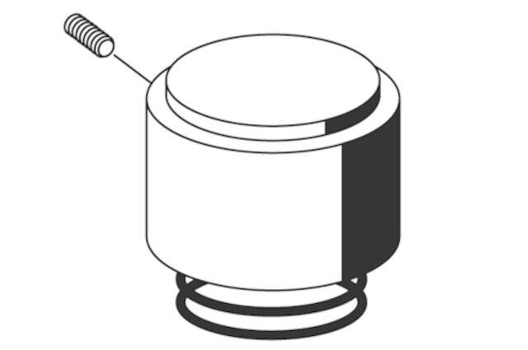

GTIN:

4021163143584

HAN:

230460699

Ausführung

Druckknopf

Oberfläche

verchromt

Grundfarbe

silber

Temperaturanzeige

ohne

Produktserie

EDITION